Міністерство освіти і науки України
Національний університет «Львівська політехніка»
Кафедра систем штучного інтелекту



Звіт

Звіт
про виконання лабораторних та практичних робіт блоку № 3
На тему: «Цикли. Вкладені Цикли. Завершення виконання циклів. Функції. Рекурсія. Вбудовані функції. Одновимірні масиви.»
з дисципліни: «Основи програмування»
до:
Лабораторної Роботи № 2
Лабораторної Роботи № 3
Практичних Робіт до блоку № 3

Виконав:
Студент групи ШІ-14
Франчук Андрій Ярославович

Тема роботи:
Цикли. Вкладені Цикли. Завершення виконання циклів. Функції. Рекурсія. Вбудовані функції. Одновимірні масиви.

Мета роботи:
Ознайомитися з циклами та операторами керування ними, вивчити основи створення й обробки одновимірних масивів і базові алгоритми пошуку та сортування.

Теоретичні відомості:
- Теоретичні відомості з переліком важливих тем:
- Тема №1: Цикли, оператори, вкладені цикли
- Тема №2: Одновимірні масиви, алгоритми сортування та пошуку
- Тема №3: Функції

- Індивідуальний план опрацювання теорії:
- Тема №: Цикли, оператори, вкладені цикли
  - Джерела Інформації:
    - Розгортка 3 епіку
    - https://acode.com.ua/uroki-po-cpp/
  - Що опрацьовано:
    - Навчився використовувати цикли for, while і do while, оператори і вкладені цикли
  - Статус: Ознайомлений
  - Початок опрацювання теми: 11.10.2026
  - Завершення опрацювання теми: 12.10.2026
- Тема №2: Одновимірні масиви, алгоритми сортування та пошуку
  - Джерела Інформації:
    - https://acode.com.ua/uroki-po-cpp/
    - Розгортка 3 епіку
  - Що опрацьовано:
    - Навчився використовувати одновимірні масиви, дізнався про різні алгоритми сортування та пошуку
  - Статус: Ознайомлений
  - Початок опрацювання теми: 13.10.2026
  - Завершення опрацювання теми: 14.10.2026
- Тема №3: Функції
  - Джерела Інформації:
    - Розгортка 3 епіку
    - https://acode.com.ua/uroki-po-cpp/
  - Що опрацьовано:
    - Навчився використовувати функції в коді, в тому числі і реверсивні
  - Статус: Ознайомлений
  - Початок опрацювання теми: 14.10.2026
  - Завершення опрацювання теми: 15.10.2026

Виконання роботи:

1. Опрацювання завдання та вимог до програм та середовища:
Завдання №1 Аналізатор місячного бюджету
- Деталі завдання:
Ви пишете програму обліку особистих витрат. Користувач задає бюджет на місяць і вводить суму витрат за кожен день.
Далі програма аналізує ці дані через меню: показує статистику, знаходить найдорожчі дні й перевіряє, чи вистачає бюджету.
Дні без покупок теж бувають. У різних обчисленнях вони враховуються по-різному.
Завдання №2 lab 2 task 1 (Лабораторна робота)
- Варіант завдання: 20
- Деталі завдання:
- Створити діаграму в draw.io
- Використовуючи оператор циклу, знайти суму елементів, зазначених у
конкретному варіанті. Результат надрукувати, надавши відповідний
заголовком.
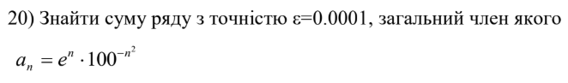Вираз завдання 1
Завдання №3 lab 3 task 1 (Лабораторна робота)
- Варіант завдання: 11
- Деталі завдання:
- Для х, що змінюється від a до b з кроком (b-a)/k, де (k=10), обчислити
функцію f(x), використовуючи її розклад в степеневий ряд у двох випадках:
а) для заданого n;
б) для заданої точності ε (ε=0.0001).
Для порівняння знайти точне значення функції.
Вираз завдання 2
Завдання №4 “Літня школа ” (Algotester)
- Деталі завдання:
Якось n студентів приїхали до Ужгорода на літню школу з алгоритмічного програмування, утворивши k команд. Відомо, що кожна команда складається з одного, двох або трьох студентів.
Потрібно визначити, скільки студентів було в кожній із команд.
Завдання №5 “Зайчик і нетбук ” (Algotester)
- Деталі завдання:
Кролик вирішив перенумерувати всі дерева в лісі, починаючи з номера 0 і закінчуючи номером n (включно), і записати всі ці числа у свій новенький нетбук. Він знає, що чисел буде багато, тому вирішив оптимізувати процес, використовуючи мінімально можливу кількість бітів для комірки, в якій записуватимуться числа, але так, щоб можна було записати всі необхідні значення.
Якщо комірка має $n$ бітів, то найбільше число, яке можна в ній записати, — це $2^{n}-1$.

Завдання №6 “Існує дві дороги: Одна пряма, а інша … ” (Algotester)
- Деталі завдання:
Упродовж усього дня члени виборчої комісії нудьгують, спостерігаючи за ходом виборів, а потім підраховують голоси. Однак після підрахунку голосів вони починають розважатися, розвозячи протоколи з виборчих дільниць до регіональних представництв.
Звісно, ​​кожна виборча дільниця з’єднана дорогою зі своїм регіональним представництвом. Але все не так просто. Виявилося, що дороги прямі, а їхня довжина кратна тисячі метрів.
Пан Городній, член виборчої комісії, вирішив дізнатися, скільки кілометрів загалом проїдуть автомобілі, що перевозять протоколи. Для цього він знайшов карту, на якій позначено виборчі дільниці та відповідні їм регіональні представництва.
Ваше завдання — написати програму, яка обчислює, скільки кілометрів проїдуть автомобілі, що перевозять протоколи, у день виборів.
За кожною виборчою дільницею закріплено рівно один автомобіль, який може їхати лише до відповідного регіонального представництва.

2. Дизайн та планована оцінка часу виконання завдань:
Програма №1 Аналізатор місячного бюджету
- Планований час на реалізацію: 2-3 години
- Блок – схема:
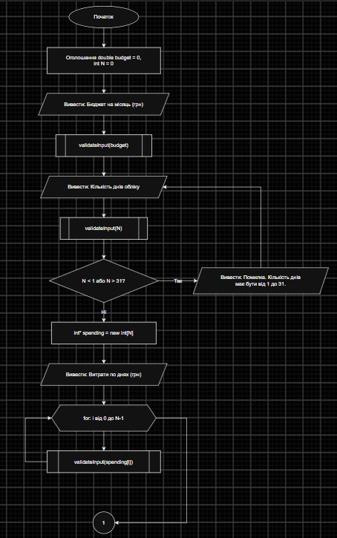
Блок - схема до практичної задачі - main (1)

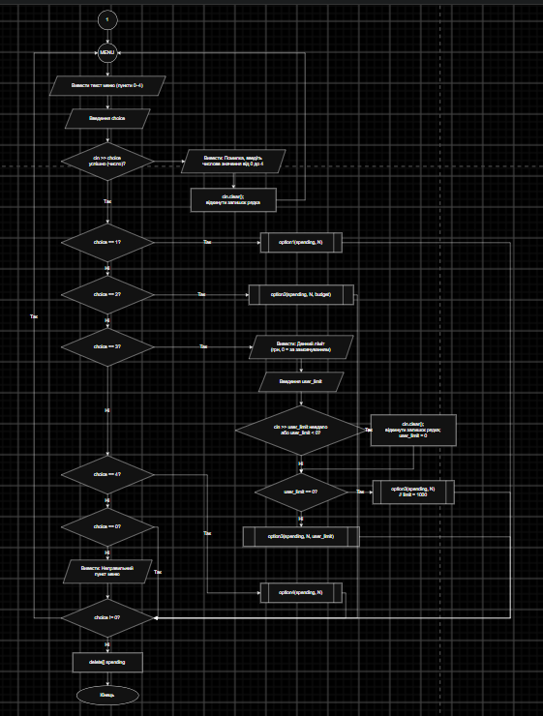
Блок - схема до практичної задачі - main (2)

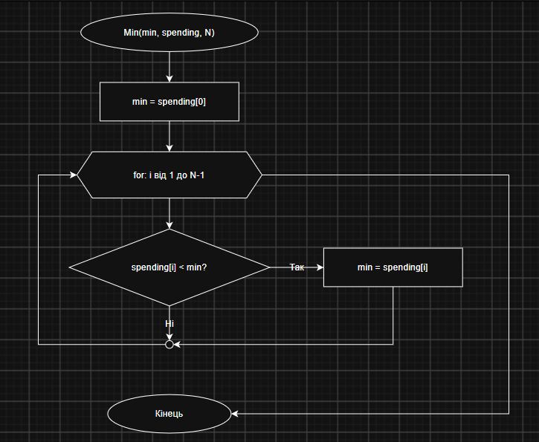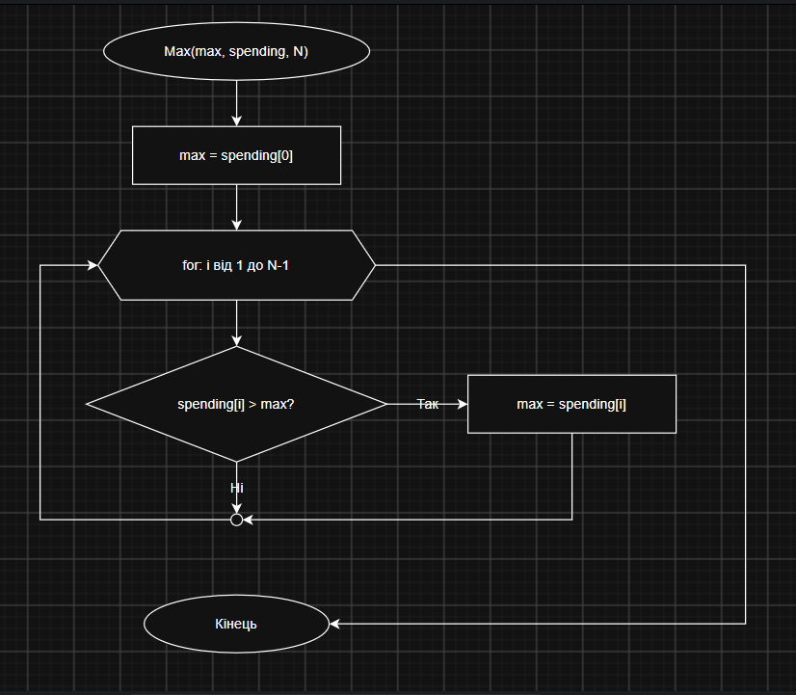
Блок - схема до практичної задачі – Min і Max

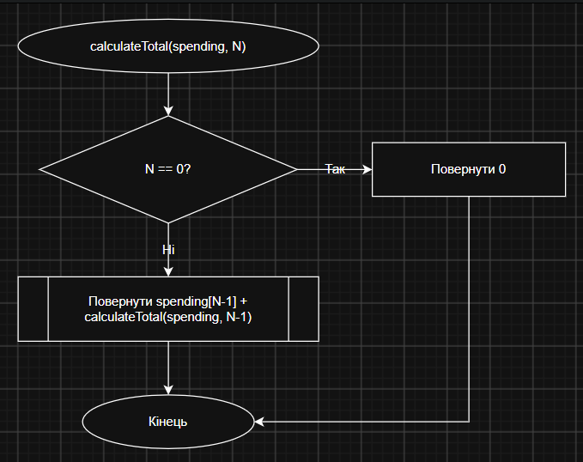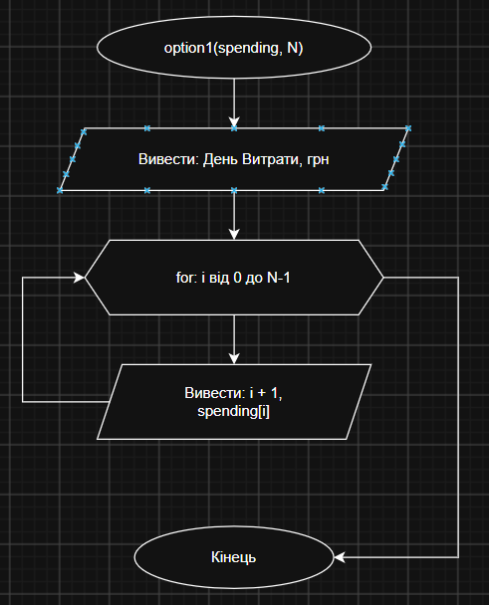
Блок - схема до практичної задачі – calculateTotal і option1

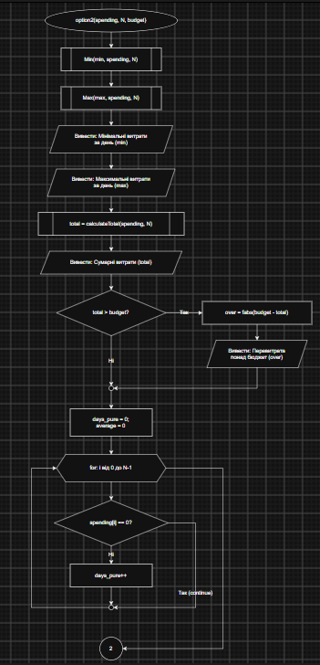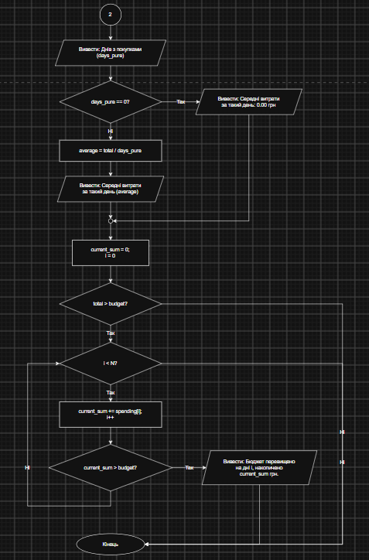
Блок - схема до практичної задачі – option2

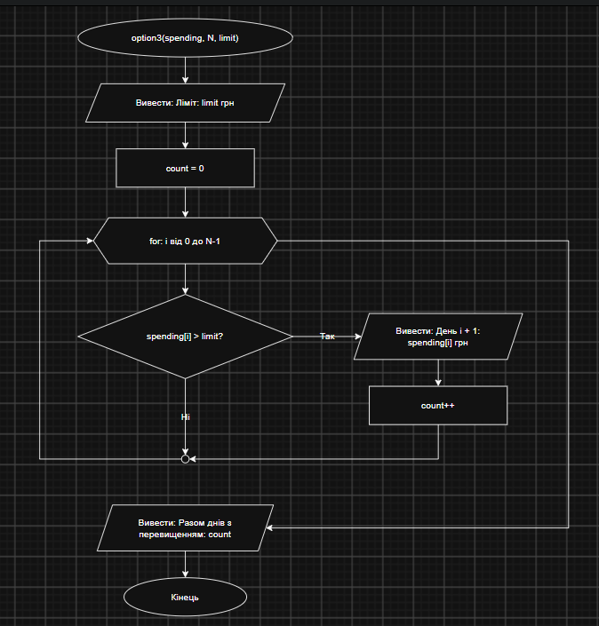
Блок - схема до практичної задачі – option3

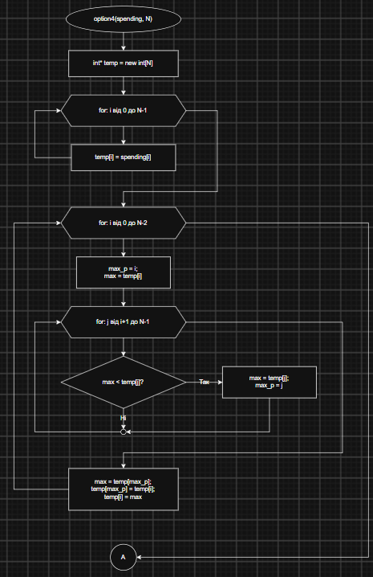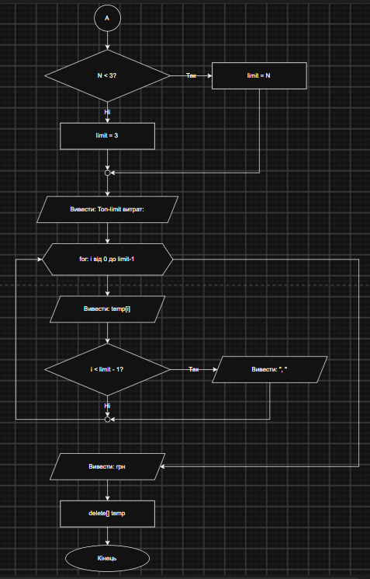
Блок - схема до практичної задачі – option4

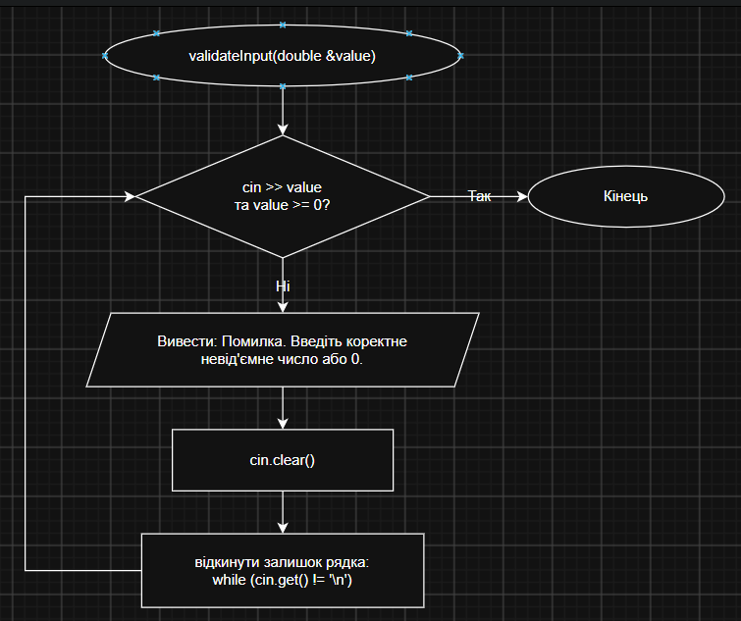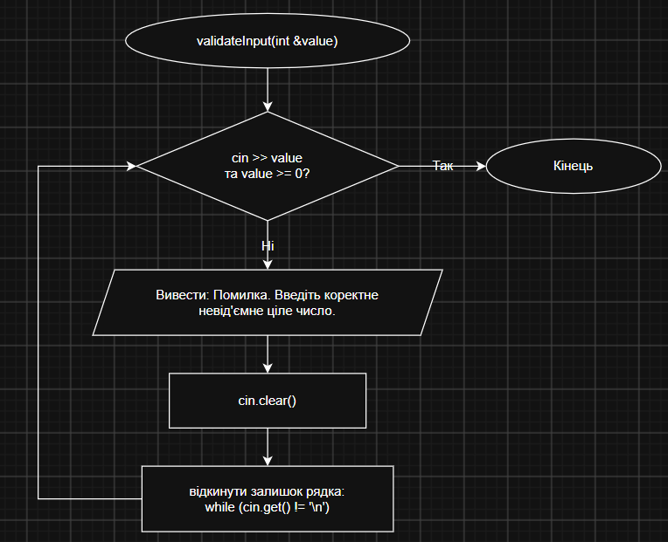
Блок - схема до практичної задачі – validateInput(double і int)

Програма №2 lab 2 task 1 (Лабораторна робота)
- Планований час на реалізацію: 10 хвилин
- Блок – схема:
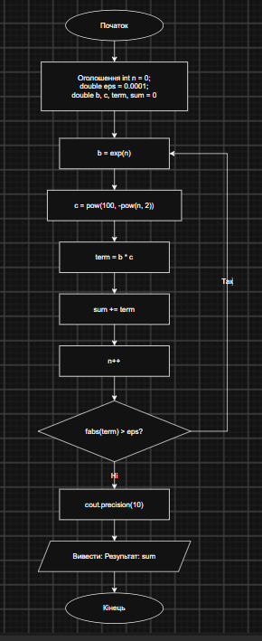
Блок - схема до задачі лабораторної роботи 2

Програма №3 lab 3 task 1 (Лабораторна робота)
- Планований час на реалізацію: 30 хвилин

Програма №4 “Літня школа ” (Algotester)
- Планований час на реалізацію: 25 хвилин

Програма №“Зайчик і нетбук ” (Algotester)
- Планований час на реалізацію: 10 хвилин

Програма №6 “Існує дві дороги: Одна пряма, а інша … ” (Algotester)
- Планований час на реалізацію: 10 хвилин

3. Код програм з посиланням на зовнішні ресурси:
Програма №1 Аналізатор місячного бюджету
/*
Аналізатор місячного бюджету
Франчук Андрій
ШІ-14 (ai_14)
*/
#include <iostream>
#include <iomanip>
#include <cmath>

using namespace std;

// Прототипи функцій
void option1(const int spending[], int N);
void option2(const int spending[], int N, double budget);
void option3(const int spending[], int N, int limit = 1000);
void option4(const int spending[], int N);

void Min(int &min, const int spending[], int N);
void Max(int &max, const int spending[], int N);

int calculateTotal(const int spending[], int N);

void validateInput(double &value);
void validateInput(int &value);

int main() {
double budget = 0; // Місячний бюджет
int N = 0; // Кількість днів обліку

// Введення місячного бюджету з перевіркою
cout << "Бюджет на місяць (грн): ";
validateInput(budget);

// Введення кількості днів з перевіркою діапазону
do {
cout << "Кількість днів обліку: ";
validateInput(N);

if (N < 1 || N > 31) {
cout << "Помилка. Кількість днів має бути від 1 до 31."
<< endl;
}
} while (N < 1 || N > 31);

// Створення динамічного масиву витрат
int* spending = new int[N];

cout << "Витрати по днях (грн): ";

// Введення витрат за кожен день з перевіркою
for (int i = 0; i < N; i++) {
validateInput(spending[i]);
}

int choice; // Вибір пункту меню

// Мітка для повторного виведення меню
MENU:

do {
// Виведення головного меню
cout << "МЕНЮ:" << endl;
cout << "1 - Показати витрати по днях" << endl;
cout << "2 - Статистика витрат" << endl;
cout << "3 - Дні з перевищенням денного ліміту" << endl;
cout << "4 - Три найдорожчі дні" << endl;
cout << "0 - Вийти" << endl;
cout << "Ваш вибір: ";

// Перевірка правильності введення пункту меню
if (!(cin >> choice)) {
cout << "Помилка, введіть числове значення від 0 до 4."
<< endl;

cin.clear(); // Скидання стану помилки потоку

// Очищення некоректного введення
while (cin.get() != '\n');

goto MENU; // Повторне виведення меню
}

// Виконання вибраного пункту меню
switch (choice) {
case 0: {
// Завершення роботи програми
break;
}

case 1: {
// Виведення витрат за кожен день
option1(spending, N);
break;
}

case 2: {
// Виведення статистики витрат
option2(spending, N, budget);
break;
}

case 3: {
// Введення користувацького денного ліміту
int user_limit;

cout << "Денний ліміт (грн, 0 = за замовчуванням): ";

// Перевірка введеного ліміту
if (!(cin >> user_limit) || user_limit < 0) {
cin.clear();

// Очищення некоректного введення
while (cin.get() != '\n');

user_limit = 0;
}

// Якщо ліміт дорівнює 0, використовується значення 1000
if (user_limit == 0) {
option3(spending, N);
} else {
option3(spending, N, user_limit);
}

break;
}

case 4: {
// Виведення трьох найбільших витрат
option4(spending, N);
break;
}

default: {
// Повідомлення про неправильний пункт меню
cout << "Неправильний пункт меню." << endl;
break;
}
}

} while (choice != 0);

// Звільнення пам'яті динамічного масиву
delete[] spending;

return 0; // Завершення програми
}

// Рекурсивне обчислення загальної суми витрат
int calculateTotal(const int spending[], int N) {
// Умова завершення рекурсії
if (N == 0) {
return 0;
}

// Додавання останнього елемента до суми попередніх
return spending[N - 1] + calculateTotal(spending, N - 1);
}

// Пошук мінімальних витрат за день
void Min(int &min, const int spending[], int N) {
min = spending[0]; // Початкове мінімальне значення

// Перебір усіх елементів масиву
for (int i = 1; i < N; i++) {
if (min > spending[i]) {
min = spending[i];
}
}
}

// Пошук максимальних витрат за день
void Max(int &max, const int spending[], int N) {
max = spending[0]; // Початкове максимальне значення

// Перебір усіх елементів масиву
for (int i = 1; i < N; i++) {
if (max < spending[i]) {
max = spending[i];
}
}
}

// Виведення витрат за кожен день
void option1(const int spending[], int N) {
cout << "День Витрати, грн" << endl;

// Виведення номера дня та відповідних витрат
for (int i = 0; i < N; i++) {
cout << setw(4) << (i + 1)
<< " " << setw(7) << spending[i] << endl;
}
}

// Виведення статистики витрат
void option2(const int spending[], int N, double budget) {
int max, min;

// Обчислення мінімальних і максимальних витрат
Min(min, spending, N);
Max(max, spending, N);

cout << "Мінімальні витрати за день: "
<< setw(7) << min << " грн" << endl;

cout << "Максимальні витрати за день: "
<< setw(7) << max << " грн" << endl;

// Обчислення загальної суми витрат
double total = calculateTotal(spending, N);

cout << "Сумарні витрати: "
<< setw(7) << total << " грн" << endl;

// Перевірка перевищення місячного бюджету
if (total > budget) {
double over = fabs(budget - total);

cout << "Перевитрата понад бюджет: "
<< setw(7) << over << " грн" << endl;
}

int days_pure = 0; // Кількість днів із покупками
double average = 0; // Середні витрати за день із покупками

// Підрахунок днів, коли були витрати
for (int i = 0; i < N; i++) {
if (spending[i] == 0) {
continue; // Пропуск днів без витрат
}

days_pure++;
}

cout << "Днів з покупками: "
<< days_pure << endl;

// Обчислення середніх витрат за день із покупками
if (days_pure == 0) {
cout << "Середні витрати за такий день: 0.00 грн"
<< endl;
} else {
average = (double)total / days_pure;

cout << "Середні витрати за такий день: "
<< setw(7) << average << " грн" << endl;
}

int current_sum = 0; // Накопичена сума витрат
int i = 0; // Лічильник днів

// Визначення дня, коли витрати перевищили бюджет
if (total > budget) {
while (i < N) {
current_sum += spending[i];
i++;

if (current_sum > budget) {
cout << "Бюджет перевищено на дні " << i
<< ", накопичено " << current_sum
<< " грн." << endl;

break; // Завершення пошуку
}
}
}
}

// Пошук днів, у які витрати перевищили денний ліміт
void option3(const int spending[], int N, int limit) {
cout << "Ліміт: " << limit << " грн" << endl;

int count = 0; // Кількість днів із перевищенням ліміту

// Перевірка витрат кожного дня
for (int i = 0; i < N; i++) {
if (spending[i] > limit) {
cout << "День " << (i + 1)
<< ": " << spending[i] << " грн" << endl;

count++;
}
}

// Виведення загальної кількості таких днів
cout << "Разом днів з перевищенням: "
<< count << endl;
}

// Пошук трьох найбільших витрат
void option4(const int spending[], int N) {
// Створення копії масиву, щоб не змінювати початкові дані
int* temp = new int[N];

for (int i = 0; i < N; i++) {
temp[i] = spending[i];
}

// Сортування копії масиву за спаданням
for (int i = 0; i < N - 1; i++) {
int max_p = i; // Індекс найбільшого елемента
int max = temp[i]; // Поточне максимальне значення

// Пошук найбільшого елемента в невідсортованій частині
for (int j = i + 1; j < N; j++) {
if (max < temp[j]) {
max = temp[j];
max_p = j;
}
}

// Перестановка знайденого максимуму на поточну позицію
max = temp[max_p];
temp[max_p] = temp[i];
temp[i] = max;
}

// Визначення кількості витрат для виведення
int limit;

if (N < 3) {
limit = N; // Якщо днів менше трьох, виводимо всі
} else {
limit = 3; // Інакше виводимо три найбільші
}

cout << "Топ-" << limit << " витрат: ";

// Виведення найбільших значень
for (int i = 0; i < limit; i++) {
cout << temp[i];

if (i < limit - 1) {
cout << ", ";
}
}

cout << " грн" << endl;

// Звільнення пам'яті копії масиву
delete[] temp;
}

// Перевірка введення невід'ємного числа типу double
void validateInput(double &value) {
while (true) {
if (cin >> value && value >= 0) {
break; // Значення введено правильно
} else {
cout << "Помилка. Введіть коректне невід'ємне число або 0."
<< endl;

cin.clear(); // Скидання стану помилки

// Очищення некоректного введення
while (cin.get() != '\n');
}
}
}

// Перевірка введення невід'ємного цілого числа
void validateInput(int &value) {
while (true) {
if (cin >> value && value >= 0) {
break; // Значення введено правильно
} else {
cout << "Помилка. Введіть коректне невід'ємне ціле число."
<< endl;

cin.clear(); // Скидання стану помилки

// Очищення некоректного введення
while (cin.get() != '\n');
}
}
}

Програма №2 lab 2 task 1 (Лабораторна робота)
#include <iostream>
#include <iomanip>
#include <cmath>

using namespace std;

int main(){
int n = 0;
double eps = 0.0001;
double b, c, term, sum = 0;
do{
b = exp(n);
c = pow(100, -pow(n, 2));
term = b * c;
sum += term;
n++;
}while(fabs(term) > eps);

cout.precision(10);

cout << "Результат: " << sum << endl;

return 0;
}

Програма №3 lab 3 task 1 (Лабораторна робота)
#include <iostream>
#include <iomanip>
#include <cmath>

using namespace std;

double sum_n(double x, int n);
double sum_e(double x, double eps);

int main(){
const float a = 0.1;
const float b = 1;
const int k = 10;
const int n = 10;
const double eps = 0.0001;
double x = 0;
double Y, SN, SE = 0;

for(int i = 0; i <= k; i++){
x = ((b-a)/k)*i+a;

Y = (1+2*pow(x, 2))*exp(pow(x, 2));
SN = sum_n(x, n);
SE = sum_e(x, eps);

cout << "X: " << (double)x << " Y: " << (double)Y << " SN: " << (double)SN << " SE: " << (double)SE << endl;
}

return 0;
}
double sum_n(double x, int n){
double term = 1;
double S = term;
for(int i = 0; i < n; i++){
term *= (double)(2*i + 3) / ((2*i + 1)*(i + 1))*pow(x, 2);
S += term;
}
return S;
}
double sum_e(double x, double eps){
double term = 1;
double S = term;
int i = 0;
while(abs(term) > eps){
term *= (double)(2*i + 3) / ((2*i + 1)*(i + 1))*pow(x, 2);
S += term;
i++;
}
return S;
}
Програма №4 “Літня школа ” (Algotester)
/*Epic 3 - Літня школа
Франчук Андрій
Ші - 14*/

#include <iostream>

using namespace std;

int main(){
int n, k;
cin >> n >> k;

int a[k];
for (int i = 0; i < k; i++){
a[i] = 0;
}

if((k > n) || (n > 3*k)){
cout << "Impossible";
return 0;
}

int i = n;
while(i > 0){
for(int j = 0; j < k; j++){
a[j] += 1;
i -= 1;
if(i <= 0){
break;
}
}
}

for (int i = 0; i < k; i++){
cout << a[i] << " ";
}
return 0;

}

Програма №“Зайчик і нетбук ” (Algotester)
/*Epic 3 - Зайчик і нетбук
Франчук Андрій
Ші - 14*/

#include <iostream>

using namespace std;

int main(){
long long n;
cin >> n;

int bits = 0;

while(n > 0){
bits++;
n /= 2;
}

cout << bits;
return 0;
}

Програма №6 “Існує дві дороги: Одна пряма, а інша … ” (Algotester)
/*Epic 3 - Існує дві дороги: Одна пряма, а інша …
Франчук Андрій
Ші - 14*/

#include <iostream>
#include <cmath>

using namespace std;

int main(){
int n;
cin >> n;

int x1, y1, x2, y2;
int len = 0;
for(int i = 0; i < n; i++){
cin >> x1 >> y1 >> x2 >> y2;
len += sqrt(pow(x1 - x2, 2) + pow(y1 - y2, 2));
}

cout << len;
return 0;
}

4. Результати виконання завдань, тестування та фактично затрачений час:
Програма №1 Аналізатор місячного бюджету
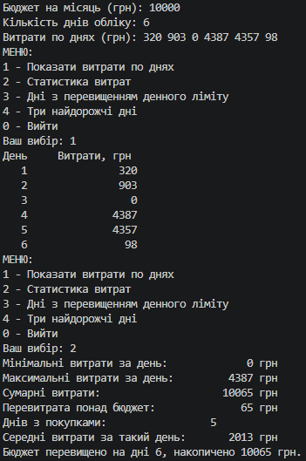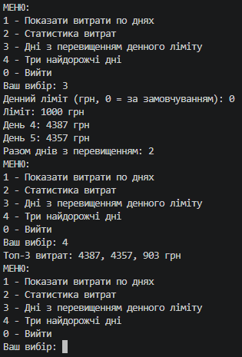
Вивід програми (2)
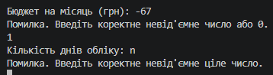
Неправильний ввід
Час затрачений на виконання завдання: 3 години
Програма №2 lab 2 task 1 (Лабораторна робота)
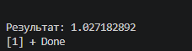
Вивід програми
Час затрачений на виконання завдання: 15 хвилин

Програма №3 lab 3 task 1 (Лабораторна робота)

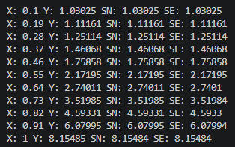
Вивід програми
Час затрачений на виконання завдання: 30 хвилин
Програма №4 “Літня школа ” (Algotester)
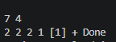
Вивід програми
- Час на реалізацію: 25 хвилин

Програма №“Зайчик і нетбук ” (Algotester)
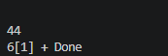
Вивід програми
- Час на реалізацію: 10 хвилин

Програма №6 “Існує дві дороги: Одна пряма, а інша … ” (Algotester)
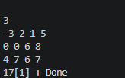
Вивід програми
- Час на реалізацію: 10 хвилин
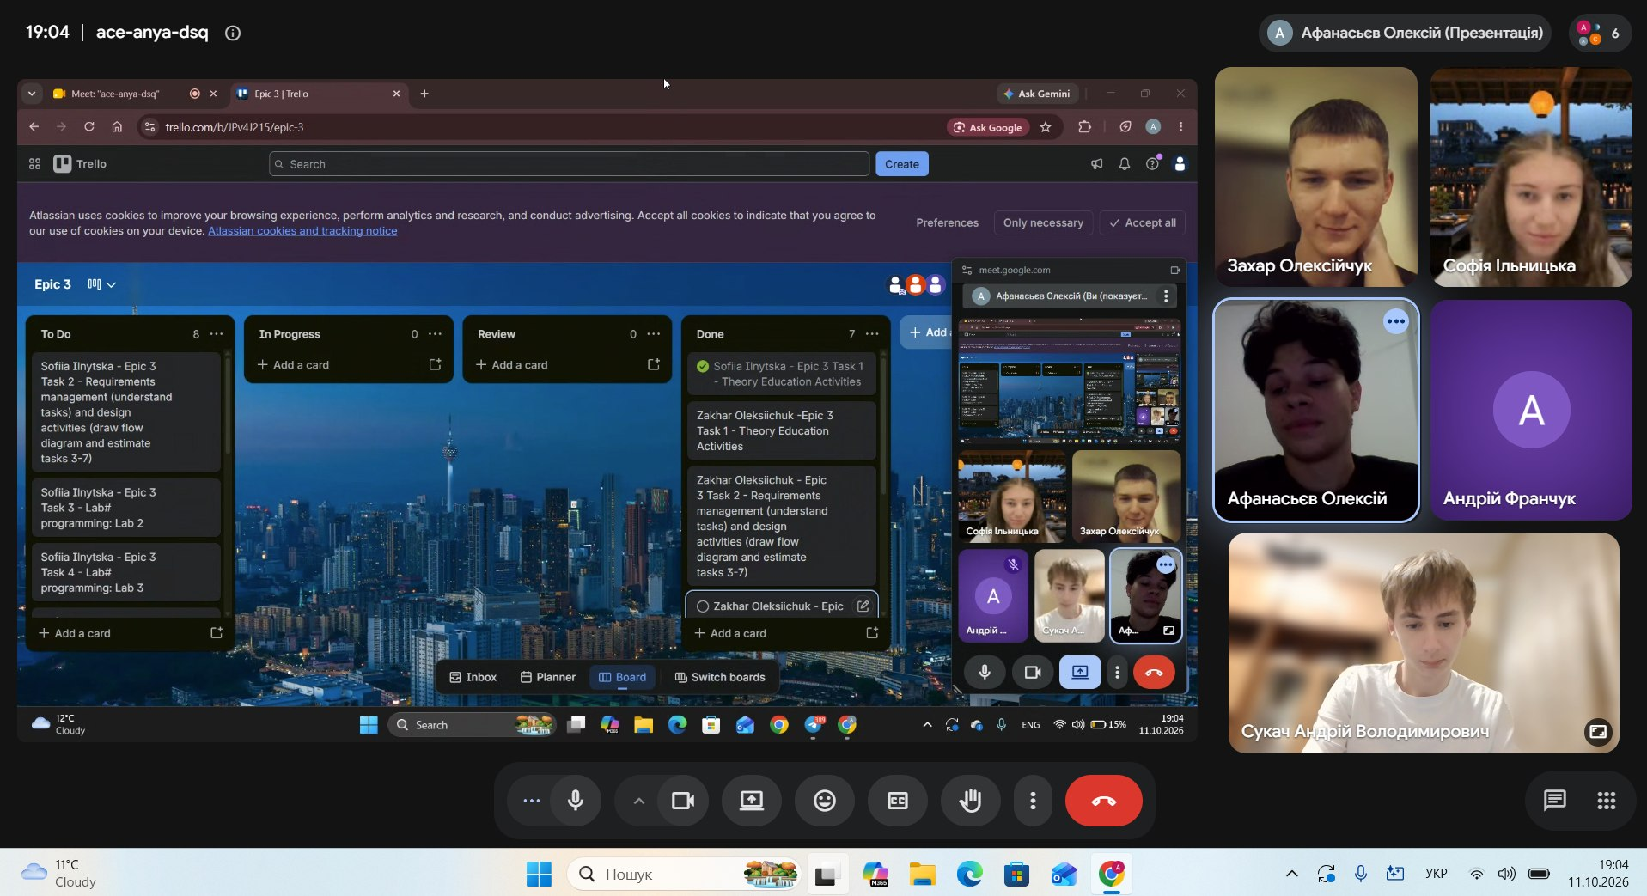
Фото з 1 обговорення задач Епіку
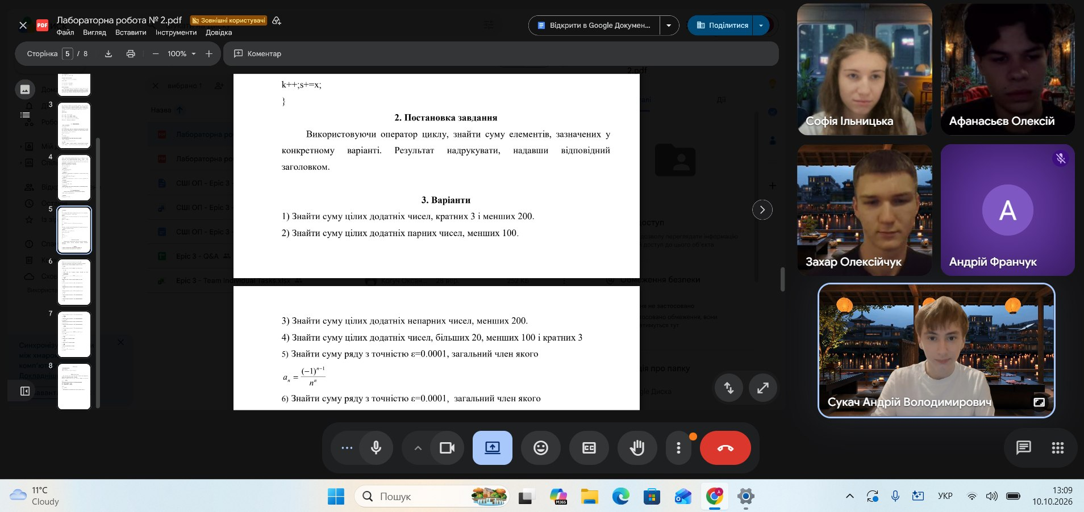
Фото з 2 обговорення задач Епіку

Висновки:
Я навчився використовуватич цикли for, while та do-while, вкладені цикли й оператори керування break та continue. Також навчився працювати з одновимірними масивами, алгоритмами пошуку та сортування і створювати функції, зокрема рекурсивні.

